认证审核报告审批页
项目编号 | 1263-2021-SA
受审核方名称 | 四川思凯硕科技有限公司
注册地址 | 成都市青白江区清泉大道二段6668号（欧洲产业城）
经营地址 | 成都市青白江区清泉大道二段6668号（欧洲产业城）
审核类型 | S：初审
认证范围 | S:二次供水增压设备、污水处理一体化设备的售后服务(安装、调试、维修)
服务认证等级（适用时） | □十星级□九星级 □八星级 □七星级 □六星级  ■五星级 □四星级 □三星级 □达标级
评审人员签字 | 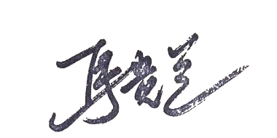
认证决定结论 | ■案卷符合要求，可以认证注册/保持  □案卷不符合要求，不可以认证注册/保持
认证决定人员签字 |  | 日期 | 2021-12-16
机构总经理审批意见 | ■认证流程符合要求，可以认证注册/保持  □认证流程不符合要求，不可以认证注册/保持
总经理签字 | 

